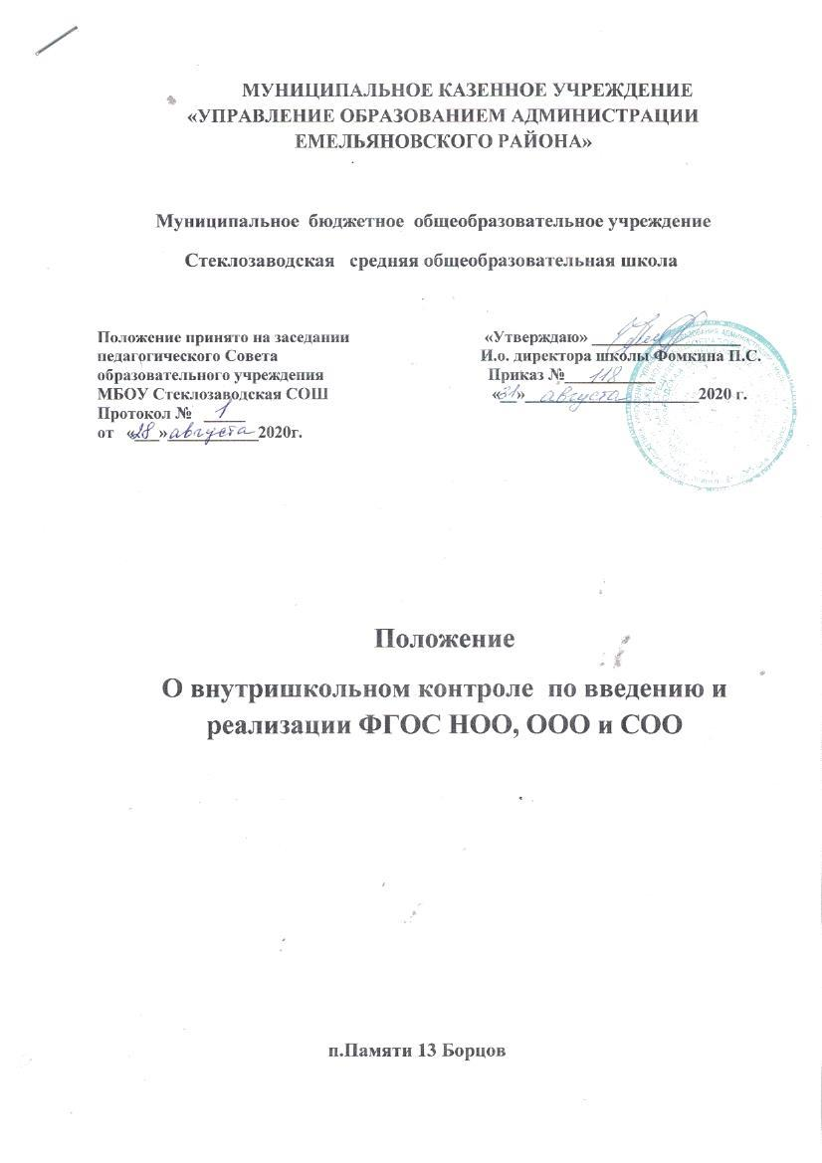
1. Общие положения
1.1. Настоящее Положение разработано в соответствии с Федеральным законом от 29.12.2012 № 273-ФЗ «Об образовании в Российской Федерации» и регламентирует содержание и порядок проведения внутришкольного контроля (далее – ВШК) руководством МБОУ Стеклозаводской СОШ.
1.2. Внутришкольный контроль – источник информации для диагностики состояния образовательного процесса, основных результатов деятельности МБОУ Стеклозаводской СОШ.
Под ВШК понимается проведение наблюдений, обследований, осуществляемых в порядке руководства и контроля в пределах своей компетенции за соблюдением работниками учреждения законодательных и иных нормативных правовых актов РФ в сфере образования.
1.3. Основу ВШК составляет взаимодействие руководства и педагогического коллектива на демократической основе, ориентированное на повышение эффективности образовательного процесса, на оказание методической помощи педагогическим работникам с целью совершенствования и стимулирования развития их профессионального мастерства.

2. Цели и задачи ВШК
2.1. Главной целью ВШК является установление соответствия функционирования и развития педагогической системы МБОУ Стеклозаводской СОШ требованиям Федеральных государственных образовательных стандартов начального общего и основного общего образования с установлением причинно-следственных связей, позволяющих сформулировать выводы и рекомендации по дальнейшему развитию образовательного процесса.
Целью ВШК при осуществлении непосредственного контроля за образовательным процессом является:
- совершенствование деятельности педагогического коллектива по обеспечению доступности, качества и эффективности образования на основе сохранения его фундаментальности и соответствия актуальным и перспективным потребностям личности;
- выявление и реализация профессионально-деятельностного потенциала членов педагогического коллектива;
- выявление и реализация образовательного потенциала учащихся, отслеживание динамики всестороннего развития личности;
- обеспечение функционирования учреждения в соответствии с требованиями, предъявляемыми к оснащению и организации образовательного процесса.
2.2. Задачи ВШК:
- осуществление контроля за исполнением законодательства в сфере образования, выявление случаев нарушений и неисполнения законодательных и иных нормативных правовых актов, принятие мер по их пресечению;
- анализ и экспертная оценка эффективности результатов деятельности педагогических работников, повышение ответственности за внедрение передовых, инновационных технологий, методов и приемов обучения;
- изучение результатов педагогической деятельности, выявление положительных и отрицательных тенденций в организации образовательного процесса и разработка на этой основе предложений и рекомендаций по распространению педагогического опыта, устранению негативных тенденций;
- оказание методической помощи педагогическим работникам в процессе контроля;
- мониторинг достижений учащихся по отдельным предметам с целью определения качества усвоения учебного материала в соответствии с динамикой развития учащегося;
- диагностирование состояния отдельных структур образовательного процесса с целью выявления отклонений от запрограммированного результата в работе педагогического и ученического коллективов;
- совершенствование системы контроля за состоянием и ведением документации.

3. Функции ВШК
3.1. Функции ВШК:
– информационно-аналитическая;
– контрольно-диагностическая;
– коррективно-регулятивная;
– стимулирующая.
3.2. Объектами ВШК являются:
– образовательная деятельность;
– обеспечение образовательной деятельности.
3.3. ВШК образовательной деятельности включает в себя контроль:
– за образовательным процессом;
– внеурочной образовательной деятельностью;
– методической работой;
– научно-исследовательской работой;
– ведением документации.
3.4. ВШК обеспечения образовательной деятельности включает в себя контроль:
–за учебно-методическим и информационным обеспечением образовательной деятельности;
– материально-техническим обеспечением образовательной деятельности;
– санитарно-гигиеническим обеспечением образовательной деятельности;
– обеспечением безопасного режима обучения;
– укреплением материально-технической базы МБОУ Стеклозаводской СОШ.

4. Направления, виды и методы ВШК
4.1. Руководитель МБОУ Стеклозаводской СОШ и (или) по его поручению заместители директора вправе осуществлять ВШК результатов деятельности работников по следующим направлениям:
- соблюдение законодательства РФ и государственной политики в сфере образования по обеспечению доступности, качества и эффективности образования;
- реализация Федеральных государственных образовательных стандартов начального общего и основного общего образования;
- реализация основных общеобразовательных программ начального общего и основного общего образования, учебных планов;
- использование методического и информационного обеспечения в образовательном процессе;
- соблюдение порядка проведения аттестации учащихся, текущего контроля успеваемости;
- использование финансовых и материальных средств в соответствии с нормативами;
- соблюдение устава, правил внутреннего трудового распорядка и иных локальных актов гимназии;
- своевременность предоставления отдельным категориям учащихся дополнительных льгот и видов материального и социального обеспечения, предусмотренных законодательством Российской Федерации, законодательством Красноярского края и правовыми актами органов местного самоуправления;
- осуществление научно-исследовательской деятельности, проведение опытно-экспериментальной работы.
4.2. При оценке деятельности педагога в ходе ВШК учитывается:
- выполнение Федеральных государственных образовательных стандартов начального, основного образования в полном объеме (прохождение материала, проведение практических работ, контрольных работ, экскурсий и др.);
- уровень знаний, умений, навыков и развитие учащихся;
- уровень сформированности метапредметных знаний;
- уровень сформированности ключевых компетентностей;
- степень самостоятельности учащихся;
- владение учащимися общеучебными навыками, интеллектуальными умениями;
- дифференцированный подход к обучающимся в процессе обучения;
- совместная деятельность учителя и учащегося;
- наличие положительного эмоционального микроклимата;
- умение отбирать содержания учебного материала (подбор дополнительной литературы, информации, иллюстраций и другого материала, направленного на усвоение учащимися системы знаний);
- способность к анализу педагогических ситуаций, рефлексии, самостоятельному контролю за результатами педагогической деятельности;
- умение корректировать свою деятельность;
- умение обобщать, систематизировать свой опыт.
4.3. Виды контроля: тематический, классно-обобщающий, фронтальный, персональный, комплексный, документальный.

№ | Вид ВШК | Основное содержание ВШК
1 | Тематический | Работа коллектива, части коллектива над определённой темой, проблемой. Уровень УУДучащихся по какой-либо теме, проблеме.
2 | Классно-обобщающий | Уровень УУД, воспитанности, сформированности ключевых компетентностей
3 | Фронтальный | Состояние преподавания отдельных предметов во всех классах, части классов. Состояние работы педагогов во всех классах или части классов.
4 | Персональный | Продуктивность преподавательской деятельности, методический уровень педагога.
5 | Комплексный | Проверка двух и более направлений деятельности
6 | Документальный | Изучение документации

4.4. Методы контроля за деятельностью педагога:
– анкетирование;
– тестирование;
– опрос;
– собеседование;
– наблюдение;
– изучение документации;
– анализ уроков;
– беседа;
– результаты деятельности учащихся.
4.5. Методы контроля за результатами образовательной деятельности:
– наблюдение;
– устная проверка знаний;
– письменная проверка знаний (контрольная работа);
– комбинированная проверка;
– беседа, анкетирование, тестирование;
– проектная деятельность;
– проверка документации.

5. Порядок организации, осуществления и подведения итогов ВШК
5.1.ВШК может осуществляться в виде плановых или оперативных проверок, мониторинга, проведения административных работ.
ВШК в виде плановых проверок осуществляется в соответствии с утвержденным планом, который является частью плана работы МБОУ Стеклозаводской СОШ на учебный год. План ВШК доводится до членов педагогического коллектива в начале учебного года на педагогическом совете, вывешивается в доступном для педагогов месте.
ВШК в виде оперативных проверок осуществляется в целях установления фактов и проверки сведений о нарушениях, указанных в обращениях учащихся и (или) их родителей, организаций, урегулирования конфликтных ситуаций в отношениях между участниками образовательного процесса.
ВШК в виде мониторинга предусматривает сбор, системный учет, обработку и анализ информации о гимназии и результатах образовательного процесса для эффективного решения задач управления качеством образования.
ВШК в виде административной работы осуществляется директором или его
заместителями по учебно-воспитательной работе с целью проверки успешности обучения в рамках текущего контроля успеваемости и промежуточной аттестации учащихся.
5.2. Основания для осуществления ВШК:
- план ВШК, утвержденный директором;
- обращение физических и юридических лиц по поводу нарушений в сфере образования.
5.3. Правила осуществления ВШК:
- ВШК осуществляет директор или по его поручению заместители по учебно-воспитательной работе;
- в качестве экспертов к участию в ВШК могут и отдельные (компетентные) специалисты;
- при проведении проверок в соответствии с планом ВШК издается приказ по учреждению;
- при проведении оперативных проверок в случае установления фактов и сведений о нарушениях, указанных в обращениях учащихся и (или) их родителей, может издаваться приказ о вынесении дисциплинарного взыскания;
- плановые проверки проводятся в соответствии с планом-заданием, который определяет круг вопросов и (или) ответственных за исполнение того или иного направления. План-задание должен обеспечить достаточную информированность и сравнимость результатов ВШК для подготовки итогового документа по отдельным разделам деятельности педагогического коллектива, педагогического работника;
- продолжительность проверок устанавливается в каждом конкретно взятом случае;
- члены администрации имеют право запрашивать у педагогических работников необходимую информацию, изучать документацию, относящуюся к предмету ВШК;
- экспертные опросы и анкетирование учащихся проводятся только в необходимых случаях по согласованию с ПМПК;
- при проведении планового контроля не требуется дополнительного предупреждения учителя, если в месячном плане указаны сроки контроля. Директор и его заместители по учебно-воспитательной работе посещают уроки учителей ОО с предварительным предупреждением не позднее чем за 2–3 урока. В случае установления цели контроля о готовности класса и учителя к уроку – без предварительного предупреждения.
5.4. Результаты ВШК оформляются в виде справки, на основании справки издается приказ по учреждению. Итоговый материал должен содержать цели ВШК, аналитическую информацию, констатацию фактов, выводы и при необходимости предложения.
5.5. Педагог должен быть ознакомлен с результатами ВШК под подпись. При этом он вправе сделать запись в итоговом материале о несогласии с результатами контроля в целом или по отдельным фактам и выводам и обратиться в конфликтную комиссию профкома МБОУ Стеклозаводской СОШ.
По итогам ВШК в зависимости от его целей, а также с учетом реального положения дел проводятся заседания педагогического, методического советов, заседания методических объединений, совещания при директоре.
5.6. Директор МБОУ Стеклозаводской СОШ по результатам ВШК принимает следующие решения:
- об обсуждении итоговых материалов ВШК коллегиальным органом;
- о проведении повторного контроля;
- о проведении повторного контроля с привлечением определенных специалистов (экспертов);
- о привлечении к дисциплинарной ответственности должностных лиц с изданием приказа;
- о поощрении работников с изданием приказа;
- иные решения в пределах своей компетенции.

6. Характеристика основных видов ВШК
6.1.Персональный контроль.
6.1.1. Персональный контроль предполагает изучение и анализ педагогической деятельности отдельного учителя, педагогического работника.
6.1.2. В ходе персонального контроля администрация изучает:
- уровень знаний учителя в области современных достижений психологической и педагогической науки, профессиональное мастерство учителя;
- уровень овладения учителем современными технологиями обучения, наиболее эффективными формами, методами и приемами обучения, информационными технологиями;
- результативность учебной деятельности учащихся по предмету (как учитель-предметник);
- результативность внеучебной деятельности учащихся класса (как классный руководитель);
- способы повышения профессиональной квалификации учителя.
6.1.3. При осуществлении персонального контроля администрация имеет право:
- знакомиться с документацией в соответствии с функциональными обязанностями, рабочими программами, поурочными планами, классными журналами, дневниками и тетрадями учащихся, протоколами родительских собраний, планами воспитательной работы, аналитическими материалами учителя;
- изучать практическую деятельность педагогического работника школы через посещение и анализ уроков, внеклассных мероприятий, занятий объединений дополнительного образования, внеурочной деятельности;
- проводить экспертизу педагогической деятельности;
- проводить мониторинг образовательного процесса с последующим анализом полученной информации;
- организовывать социологические, психологические, педагогические исследования: анкетирование, тестирование учащихся, родителей, учителей;
- делать выводы и принимать управленческие решения.
6.1.4. Педагогический работник имеет право:
- знать сроки контроля и критерии оценки его деятельности;
- знать цель, содержание, виды и методы контроля;
- своевременно знакомиться с выводами и рекомендациями руководства.
6.2.Тематический контроль.
6.2.1. Тематический контроль проводится по отдельным проблемам деятельности МБОУ Стеклозаводской СОШ.
6.2.2. Темы контроля определяются в соответствии с планом работы гимназии, проблемно-ориентированным анализом работы гимназии по итогам учебного года, основными тенденциями развития образования в городе, регионе, стране.
6.2.3. В ходе тематического контроля:
- проводятся тематические исследования (анкетирование, тестирование);
- осуществляется анализ практической деятельности учителя, педагога дополнительного образования, педагога-психолога, учителя-дефектолога, учителя-логопеда, педагога-организатора, работников библиотеки, социального педагога, учащихся; посещение уроков, внеклассных мероприятий, занятий объединений дополнительного образования, внеурочной деятельности; анализ школьной и классной документации.
6.3. Классно-обобщающий контроль
6.3.1. Классно-обобщающий контроль осуществляется в конкретном классе или параллели.
6.3.2. Классно-обобщающий контроль направлен на получение информации о состоянии образовательного процесса в том или ином классе или параллели.
6.3.3. В ходе классно-обобщающего контроля администрация изучает весь комплекс образовательной работы в отдельном классе или классах:
- деятельность всех учителей;
- включение учащихся в познавательную деятельность, привитие интереса к знаниям;
- стимулирование потребности в самообразовании, самоанализе, самосовершенствовании, самоопределении;
- сотрудничество учителя и учащихся;
- социально-психологический климат в классном коллективе;
- посещаемость занятий учащимися;
- результативность обучения и т.д.
6.4.Комплексный контроль
6.4.1. Комплексный контроль проводится с целью получения полной информации о состоянии образовательного процесса в МБОУ Стеклозаводской СОШ в целом или по конкретной проблеме. Основанием для проведения комплексного контроля является государственная аккредитация гимназии, проблемы обеспечения безопасного и комфортного режима обучения, соответствие обеспечения образовательного процесса санитарно-гигиеническим нормам и правилам; другие проблемы.
6.4.2. Для проведения комплексного контроля создается группа, состоящая из членов администрации образовательного учреждения, руководителей методических объединений, эффективно работающих учителей школы под руководством одного из членов администрации.

- Вступление в силу, внесение изменений и дополнений в настоящее положение.
7.1. Настоящее Положение вступает в силу с «__»___________2020г
7.2. Внесение поправок и изменений в Положение производится на заседании педагогического совета школы.
7.3. Настоящее Положение действительно до принятия новой редакции.

